Technaxx® Manual de usuario
Cargador de coche con 4-puertos USB y 3-tomas del encendedor de cigarrillos TE11
Declaración de Conformidad se encuentra en: www.technaxx.de/ (en la barra inferior “Konformitätserklärung”). Antes de utilizar el dispositivo por la primera vez, lea atentamente este manual de usuario.
Número de teléfono de ayuda técnica: 01805 012643 (14 céntimos/minuto desde líneas fijas en Alemania y 42 céntimos/minuto desde redes móviles). Email gratuito: support@technaxx.de

Cargador de coche universal con 4-puertos USB & 3-tomas del encendedor de cigarrillos para dispositivos móviles con entrada de CC 12V
Características
● Carga de 4 dispositivos USB al mismo tiempo
● Carga rápida y eficiente con 6.8 A
● IC inteligente para detección de auto-voltaje
● Protección contra exceso de voltaje y de corriente
● Interruptor de Encender/Apagar con indicador LED
● Pantalla de destello de advertencia de voltaje de menos de 12V
● Agarre de caucho para tener una carga estable
● Cable de carga en coche de 1 m
● 2x pegatina adhesiva de doble cara 3M para la fijación
● Acabado superficial con tratamiento resistente a deformación
IMPORTANTE: Es su responsabilidad comprobar las normas de tráfico y de seguridad de su zona, para garantizar un uso legal de este dispositivo.

Especificaciones técnicas
Cargador USB | Corriente de salida máx. 5V / 6.8A
Corriente de salida individual (cargador USB) |  | 2x 1.0A y 2x 2.4A
Corriente de entrada | CC 12V ~ 24V (encendedor de cigarrillos) 7A
Potencia | máximo 120W
Seguridad | 5V 7A protección contra exceso de voltaje y de corriente
Material | Acabado superficial con tratamiento resistente a deformación
Peso cargador | 180 g
Dimensiones | Cargador: (La) 11,0 x (An) 5,4 x (Al) 2,9 cm  Adaptador de mechero: (La) 6,5 x (An) 3,4 x (Al) 3,6 cm
Contenido del paquete | Cargador de coche con 4-puertos USB y 3-tomas del encendedor de cigarrillos TE11, Manual de usuario

Visión general del producto

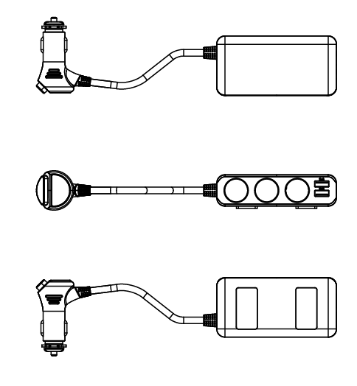
Botón de
encender/apagar
Salida USB:
2x 2.4A / 5V
En cada lado del
cargador hay dos
puertos USB.

Indicador led
3 tomas de salida
CC 12V ~ 24V

2x Adhesivo 3M
pegatinas
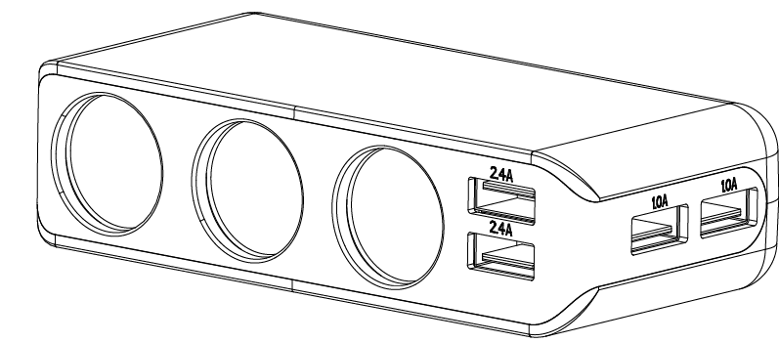

Salida USB:
2x 1.0A / 5V

Función de carga
(1) Cuando se carga con un solo puerto USB, la corriente máxima de salida es 2.4A/5V, 2.4A/5V, 1.0A/5V o 1.0A/5V para cada puerto USB.
(2) Cuando se carga con dos, tres o cuatro puertos USB al mismo tiempo, todos los puertos USB tendrán una corriente máxima de salida de 6.8A/5V en total.
(3) Para los 3 puertos de toma, lo máximo son CC 12V~24V/7A, Potencia máx. 120W.

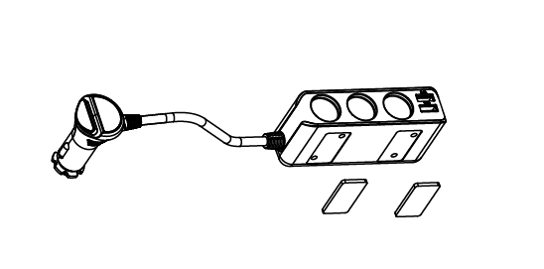
Instalación
Simplemente enchufe el conector de CC en la toma de CC (encendedor de cigarrillos) de su coche. Asegúrese de que esté insertado totalmente y con seguridad. Puede utilizar dos pegatinas adhesivas 3M para fijar la base donde quiera.

Cómo cargar un dispositivo móvil

Cómo cargar un dispositivo móvil USB
- Ponga el contacto del coche.
- Asegúrese de que el conector de CC esté insertado totalmente en la toma de CC de su coche (encendedor de cigarrillos).
- Enchufe un extremo del cable USB original en cualquier alimentación USB y el otro extremo en el dispositivo móvil.
- Encienda el Interruptor. Cuando el cargador de coche está encendido, se verá un led AZUL iluminado constantemente.
- La carga debería empezar automáticamente.
- Si se necesitan más puertos USB, ponga un adaptador de cargador de coche con puertos USB en cualquiera de las 3 tomas y luego repita el proceso.
NOTA: Apague el interruptor cuando se vaya del coche para ahorrar energía.

Recomendación: En caso de que tenga una situación de baja carga de batería o una batería vieja en el coche, y para ahorrar batería, no cargue un dispositivo móvil con el encendedor de cigarrillos mientras esté en un atasco. Cargue solo los dispositivos cuando el coche esté en movimiento.

Advertencias
● No intente desarmar, ni deje caer o sacuda el cargador. Esto podría provocar un cortocircuito o incluso daños de los mecanismos o las placas de circuito internas.
● No exponga el cargador a un ambiente con mucha humedad o alta temperatura, mucho calor o a la luz directa del sol, situaciones de humedad o subacuáticas.
● Mantenga limpia la superficie del cargador, pero no utilice disolventes orgánicos.
● Mantenga el cargador alejado del alcance de los niños pequeños.

Consejos de seguridad y eliminación de pilas: Mantenga los niños alejados de las pilas. Si un niño se traga una pila, acuda al médico o lleve al niño a un hospital inmediatamente. Siga la polaridad correcta (+) y (–) de las pilas. Cambie todas las pilas simultáneamente. No utilice nunca pilas nuevas y viejas, ni de diferentes tipos al mismo tiempo. ¡No cortocircuite, abra, deforme ni cargue las pilas! ¡Riesgo de lesiones! ¡No tire nunca las pilas al fuego! ¡Riesgo de explosión!


Consejos para la protección del medio ambiente: No elimine los dispositivos antiguos junto con los residuos domésticos. Limpieza: Proteja el dispositivo contra la contaminación y la polución. Limpie el dispositivo solo con un paño suave o similar, evitando utilizar materiales rugosos o de grano grueso. NO utilice disolventes ni otros productos de limpieza agresivos. Pase un paño por el dispositivo después de limpiarlo. Distribuidor: Technaxx Deutschland GmbH & Co.KG, Kruppstr. 105, 60388 Frankfurt a.M., Alemania


